ЧЕЛЯБИНСКАЯ ОБЛАСТЬ

АДМИНИСТРАЦИЯ
ЗЛАТОУСТОВСКОГО ГОРОДСКОГО ОКРУГА
ПОСТАНОВЛЕНИЕ

23.04.2026 г. | № | 140-П/АДМ
г. Златоуст
О внесении изменений
в постановление Администрации Златоустовского городского округа от 10.02.2026 г. № 33-П/АДМ
«О подготовке и реализации бюджетных инвестиций
на приобретение в муниципальную собственность Златоустовского городского округа объектов недвижимого имущества - жилых помещений»

В соответствии со статьей 79 Бюджетного кодекса Российской Федерации, Федеральным законом «Об общих принципах организации местного самоуправления в Российской Федерации», Законом Челябинской области от 25.10.2007 г. № 212-ЗО «О мерах социальной поддержки детей-сирот и детей, оставшихся без попечения родителей, вознаграждении, причитающемся приемному родителю, и социальных гарантиях приемной семье», Решением Собрания депутатов Златоустовского городского округа Челябинской области от 11 ноября 2014 г. № 50-ЗГО «Об утверждении Положения о порядке обеспечения детей-сирот и детей, оставшихся
без попечения родителей, а также лиц из их числа, а также лиц, которые относились к категории детей-сирот и детей, оставшихся без попечения родителей, лиц из их числа и достигли возраста 23 лет жилыми помещениями по договору найма специализированного жилого помещения на территории Златоустовского городского округа», постановлением Администрации Златоустовского городского округа от 07.07.2015 г. № 249-П «Об утверждении Порядка принятия решений о подготовке и реализации бюджетных инвестиций в объекты муниципальной собственности Златоустовского городского округа
и осуществления бюджетных инвестиций в объекты муниципальной собственности Златоустовского городского округа», в целях осуществления переданных государственных полномочий по обеспечению детей-сирот
и детей, оставшихся без попечения родителей, а также лиц из их числа благоустроенными жилыми помещениями специализированного жилищного фонда по договорам найма специализированных жилых помещений,
ПОСТАНОВЛЯЮ:
1. Приложение к постановлению Администрации Златоустовского городского округа от 10.02.2026 г. № 33-П/АДМ «О подготовке и реализации бюджетных инвестиций на приобретение в муниципальную собственность Златоустовского городского округа объектов недвижимого имущества – жилых помещений» изложить в новой редакции (приложение).
2. Пресс-службе Администрации Златоустовского городского округа (Семёнова А.Г.) разместить настоящее постановление на официальном сайте Златоустовского городского округа в сети «Интернет».
3. Организацию и контроль за выполнением настоящего постановления оставляю за собой.
Заместитель Главы  Златоустовского городского округа  по строительству | 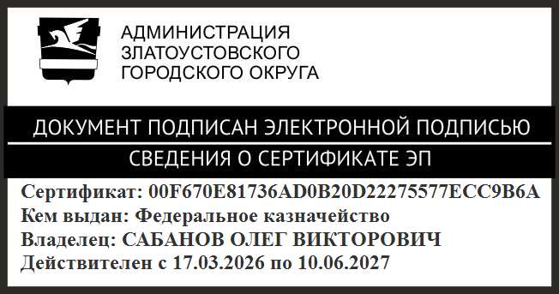 | О.В. Сабанов

ПРИЛОЖЕНИЕ
Утверждено
постановлением Администрации
Златоустовского городского округа
от 23.04.2026 г. № 140-П/АДМ

Информация
в отношении объектов недвижимого имущества – жилых помещений

 | Наименование | Содержание
1 | Наименование объектов недвижимого имущества | 25 жилых помещений (благоустроенных однокомнатных квартир) для детей-сирот и детей, оставшихся без попечения родителей, а также лиц  из их числа
2 | Направление инвестирования | Приобретение жилых помещений путем участия в долевом строительстве
3 | Наименование главного распорядителя | Администрация Златоустовского городского округа
4 | Мощность объектов недвижимого имущества | 25 благоустроенных однокомнатных квартир,  общей площадью не менее  750,0 квадратных метров
5 | Срок приобретения объектов недвижимого имущества | 2026 год – 25 жилых помещений
6 | Стоимость приобретения объектов недвижимого имущества | 85 179,06047 тысяч рублей
7 | Распределение (по годам реализации инвестиционного проекта) стоимости приобретения объекта недвижимого имущества | 2026 год –  85 179,06047 тысяч рублей
8 | Общий (предельный) объем бюджетных инвестиций | 85 179,06047 тысяч рублей
9 | Распределение (по годам инвестиционного проекта) общего (предельного) объема бюджетных инвестиций, рассчитанного в ценах соответствующих лет реализации инвестиционного проекта | 2026 год –  85 179,06047 тысяч рублей

